KHOA KỸ THUẬT VÀ CÔNG NGHỆ

**BỘ MÔN CÔNG NGHỆ THÔNG TIN**



**BÁO CÁO ĐỒ ÁN CHUYÊN NGHÀNH**

**NĂM HỌC 2023-2024**

**XÂY DỰNG HỆ THỐNG MẠNG VLAN**

*Giáo viên hướng dẫn:*

*Họ và tên: Huỳnh Văn Thanh*

*Sinh viên thực hiện:*

*Họ và tên: Nguyễn Nhựt Ninh*

*MSSV: 110120055*

*Lớp: DA20TTB*

*Trà Vinh, tháng 01, năm 2024*

KHOA KỸ THUẬT VÀ CÔNG NGHỆ

**BỘ MÔN CÔNG NGHỆ THÔNG TIN**



**BÁO CÁO ĐỒ ÁN CHUYÊN NGHÀNH**

**NĂM HỌC 2023-2024**

**XÂY DỰNG HỆ THỐNG MẠNG VLAN**

*Giáo viên hướng dẫn:*

*Họ và tên: Huỳnh Văn Thanh*

*Sinh viên thực hiện:*

*Họ và tên: Nguyễn Nhựt Ninh*

*MSSV: 110120055*

*Lớp: DA20TTB*

*Trà Vinh, tháng 01, năm 2024*

**NHẬN XÉT CỦA GIÁO VIÊN HƯỚNG DẪN**

*Trà Vinh, ngày ….. tháng …… năm ……*

**Giáo viên hướng dẫn**

*(Ký tên và ghi rõ họ tên)*

**NHẬN XÉT CỦA THÀNH VIÊN HỘI ĐỒNG**

*Trà Vinh, ngày ….. tháng …… năm ……*

**Thành viên hội đồng**

*(Ký tên và ghi rõ họ tên)*

**LỜI CẢM ƠN**

Qua thời gian nghiên cứu và tiến hành thực hiện đến nay, đề tài “Xây dựng hệ thống mạng VLAN” đã hoàn thành. Em xin chân thành cảm ơn thầy giảng dạy bộ môn **“**Huỳnh Văn Thanh**”** đã truyền đạt những kinh nghiệm, kiến thức cho em trong suốt quá trình học.

Em cũng xin gửi lời cảm ơn đến quý thầy cô bộ môn Công Nghệ Thông Tin đã tận tình giảng dạy, trang bị cho em những khiến thức quý báo trong thời gian vừa qua với nền tảng kiến thức đã học không chỉ là nền tảng cho quá trình làm đề tài này mà còn là tiền đề quang trọng trong bản khóa luận tốt nghiệp kỳ sau, và là hành trang quý báu để em bước vào môi trường mới một cách vững vàng và đầy tự tin.

Em xin cám ơn đến với Khoa Kỹ Thuật Công Nghệ đã tạo điều kiện thận lợi cho em học tập và thực hiện đề tài.

|  |  |
| --- | --- |
|  | Em xin chân thành cảm ơn! |
|  |  |

**MỞ ĐẦU**

Ngày nay, thời đại của nền kinh tế thị trường, thời đại của công nghệ thông tin đang bùng nổ trên toàn thế giới, các trường học, công ty, các tổ chức mọc lên ngày càng nhiều, hoạt động ngày càng quy mô, đòi hỏi ngày càng nhiều về trình độ cũng như cơ sở hạ tầng, trang thiết bị hiện đại từ hệ thống quản lý, hệ thống giáo dục, vận hành sản xuất, kinh tế… tất cả điều cần hệ thống mạng quản lý và lưu trữ dữ liệu.

Vậy thì làm thế nào để thiết kê mô hình hệ thống mạng máy tính đảm bảo và có khoa học, dễ vận hành cũng như dễ thay sửa khi có sự cố xảy ra. Đây chính là yêu cầu lớn đối với những người quản trị mạng. Qua đây em xin trình bày về đề tài “**Xây dựng hệ thống mạng VLAN**”. Vì đề tài rất thực tế, phù hợp với tình hình hiện nay. Giúp cho em có thêm kiến thức, thêm kinh nghiệm, hiểu rõ hệ thống mạng và dễ dàng làm việc sau khi ra trường.

Tuy nhiên với vốn kiếm thức cũng như khi nghiệm thực tế còn hạn hẹp nên không tránh khỏi những sai sót trong quá trình làm bài. Em rất mong được các thầy cô giúp đỡ và đóng góp ý kiến để em tiếp thu được vốn kiến thức và kinh nghiệm hoàn thiện hơn.

Với sự hướng dẫn tận tình của thầy “Huỳnh Văn Thanh**”** em đã hoàn thành bài báo cáo đồ án này. Tuy đã cố gắng hết sức tìm hiểu, phân tích thiết kế và cài đặt hệ thống nhưng chắc rằng không tránh khỏi những thiếu sót. Em rất mong nhận được sự thông cảm và góp ý của quý Thầy cô. Em xin chân thành cảm ơn.

**MỤC LỤC**

CHƯƠNG 1: MÔ TẢ ĐỀ TÀI 1

1.1. Lý do chọn đề tài 1

1.2. Đề xuất hướng giải quyết 2

CHƯƠNG 2: CƠ SỞ LÝ THUYẾT 3

2.1. Các khái niệm cơ bản 3

2.2. Các thiết bị xây dựng mạng 9

2.3. Bảng dự toán chi phí 14

CHƯƠNG 3: TRIỂN KHAI THIẾT KẾ TRÊN CISCO PACKET TRACER 15

3.1. Sơ đồ tổng quan 15

3.1.1. Sơ đồ luận lý 15

3.1.2. Sơ đồ vật lý 16

3.1.3. Mô tả chi tiết 17

3.1.4. Bảng địa chỉ IP các thiết bị 18

3.2. Cấu hình thiết bị 21

3.2.1. Router 21

3.2.2. Core Switch layer 3 24

3.2.2. Switch layer 2 28

3.2.3. Cấu hình dịch vụ các máy chủ 35

3.3. Kết quả chạy chương trình 38

3.3.1. Kiểm tra tính liên thông trong mạng 38

3.3.2. Chạy dịch vụ Web 40

3.3.3. Sử dụng dịch vụ Email để gửi thông điệp giữa các nhân viên 41

3.3.4. Sử dụng dịch vụ FTP 45

KẾT LUẬN VÀ HƯỚNG PHÁT TRIỂN 52

TÀI LIỆU THAM KHẢO 54

DANH MỤC HÌNH ẢNH

Ảnh 1 Khảo sát 2

Ảnh 2 Khái niệm về mạng LAN 4

Ảnh 3 Khái niệm về mạng WAN 5

Ảnh 4 Thiết bị Series WGSW-24040 9

Ảnh 5 Hình ảnh thiết bị ASUS Wireless Router RP-N12 10

Ảnh 6 Hình ảnh thiết bị Router Cisco 1941/K9 11

Ảnh 7 Thiết bị máy in laser Canon LBP2900 12

Ảnh 8 Switch Layer 3 CiscoSF350-48-K9 13

Ảnh 9 Hình ảnh thiết bị Camera an ninh DS-2CD2025FHWD-I 13

Ảnh 10 Bảng dự toán chi phí 14

Ảnh 11 Sơ đồ logic 15

Ảnh 12 Sơ đồ vật lý Tòa A 16

Ảnh 13 Sơ đồ vật lý Tòa B 16

Ảnh 14 Sơ đồ vật lý chi nhánh 2 17

Ảnh 15Bảng địa chỉ IP 20

Ảnh 16 Cấu hình dịch vụ DNS 35

Ảnh 17 Cấu hình dịch vụ Mail 35

Ảnh 18 Cấu hình dịch vụ Web 36

Ảnh 19 Cấu hình dịch vụ FTP 36

Ảnh 20 Cấu hình dịch vụ AAA 37

Ảnh 21 Kiểm tra DHCP trên các máy PC 38

Ảnh 22 Kiểm tra ping từ máy Librian ping tới máy KHTC 39

Ảnh 23 Kiểm tra ping từ máy KHTC ping tới máy CTSV 39

Ảnh 24 Kiểm tra dịch vụ Website 40

Ảnh 25 Cấu hình thông tin Email PC-KHTC 41

Ảnh 26 Cấu hình thông tin Email PC-DaoTao 42

Ảnh 27 Gửi Email từ KHTC sang DaoTao 43

Ảnh 28 Kiểm tra Email nhận được ở máy DaoTao 44

Ảnh 29 Kiểm tra thông tin FTP 45

Ảnh 30 Tạo file testftp.txt 47

Ảnh 31 Truy cập dịch vụ FTP của máy chủ 48

Ảnh 32 Tải file lên máy chủ FTP 48

Ảnh 33Xác minh file đã tải lên máy chủ 49

Ảnh 34 Truy cập FTP từ máy DaoTao 50

Ảnh 35 Tải file testftp.txt xuống máy tính của DaoTao 50

Ảnh 36Xác minh file đã tải xuống 51

Ảnh 37Xem thông tin văn bản của file đã tải xuống 51

# 

# 

# **CHƯƠNG 1:** MÔ TẢ ĐỀ TÀI

## 1.1. Lý do chọn đề tài

Điều quan trọng không chỉ là xây dựng một hệ thống mạng VLAN, mà là hiểu rõ sự cần thiết và lợi ích mà nó mang lại trong môi trường làm việc. Trong một doanh nghiệp hoạt động hàng ngày, sự tương tác giữa các phòng ban, đội ngũ nhân sự, và các ứng dụng đặt ra nhiều thách thức đối với cấu trúc mạng truyền thống. Điều này thường dẫn đến tình trạng chia sẻ tài nguyên không hiệu quả, vấn đề về bảo mật, và khả năng mở rộng kém. Chính vì vậy, quyết định nghiên cứu về xây dựng hệ thống mạng VLAN không chỉ là một sự chọn lựa kỹ thuật mà còn là một chiến lược toàn diện để nâng cao năng suất và linh hoạt.

Môi trường làm việc ngày càng đặt ra những thách thức mới, đặc biệt là trong bối cảnh làm việc linh hoạt và từ xa. Việc chọn đề tài này xuất phát từ sự nhận thức về những vấn đề hiện tại trong cơ sở hạ tầng mạng của tổ chức, như sự cần thiết của sự linh hoạt và bảo mật cao.

VLAN là một công nghệ mạng phổ biến, có khả năng giải quyết nhiều vấn đề trong quản lý mạng. Chọn đề tài này đồng nghĩa với việc đặt sự quan tâm vào một công nghệ có thể mang lại nhiều lợi ích, từ việc tối ưu hóa tài nguyên đến cải thiện khả năng bảo mật.

Đề tài này không chỉ giới hạn ở khía cạnh lý thuyết mà còn tập trung vào việc triển khai thực tế và ứng dụng trong môi trường làm việc. Chọn một đề tài có ứng dụng thực tế giúp tối ưu hóa giá trị của nghiên cứu trong cả cấp độ lý thuyết và thực tế.

Hệ thống mạng VLAN không chỉ là một giải pháp kỹ thuật mà còn là một chiến lược quản lý, đóng góp vào sự hiện đại hóa và đổi mới của tổ chức. Chọn đề tài này mang lại cơ hội để định hình mô hình mạng phù hợp với nhu cầu ngày càng đa dạng của môi trường làm việc hiện đại.

Với sự gia tăng về dung lượng dữ liệu và sự phức tạp trong các hoạt động kinh doanh, hiệu suất mạng trở thành yếu tố quyết định đối với sự thành công của mọi tổ chức. Chọn đề tài này đồng nghĩa với việc đáp ứng nhu cầu ngày càng tăng về hiệu suất mạng.

## 1.2. Đề xuất hướng giải quyết

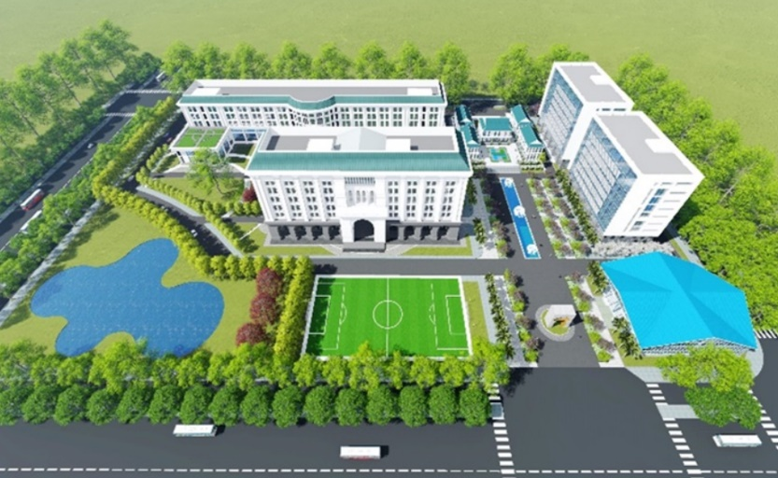

Ảnh 1 Khảo sát

Qua việc khảo sát trường đại học biết được:

* Trường học gồm có 2 tòa nhà mới xây dựng cần thiết kế

Tòa A:

* 1 phòng đặt Server: là phòng đặt các hệ thống máy chủ cho mạng LAN.
* Khu vực cho các phòng khoa.
* Khu vực dành cho hội trường.

Tòa B:

* Khu vực cho thư viện.
* Khu vực cho các phòng thực hành của sinh viên.

Như vậy ta sẽ thiết kế một hệ thống mạng cần có những thiết bị như sau:

* 2 Router gồm 1 router chính và 1 router dự phòng.
* 2 Switch layer 3 gồm 1 sw3 chính và 1 sw3 dự phòng.
* 7 Switch layer 2- 48 ports.
* 1 Wireless Router.
* 2 Access Point.
* Số lượng PC cần thiết.
* Camera an ninh cho các phòng.
* 3 máy chủ gồm DNS/Mail, Web. FTP/AAA.

# CHƯƠNG 2: CƠ SỞ LÝ THUYẾT

### 2.1. Các khái niệm cơ bản

#### 2.1.1. Khái niệm về mạng

Với sự phát triển của khoa học và kỹ thuật, hiện nay các mạng máy tính đã phát triển một cách nhanh chóng và đa dạng cả về quy mô,hệ điều hành và ứng dụng. Do vậy việc nghiên cứu chúng ngày càng trở nên phức tạp. Để có thể thiết kế,quản trị một mạng máy tính,trước hết phải hiểu mạng máy tính đó hoạt động như thế nào. Thông thường,khi nghiên cứu về một mảng kiến thức mới,việc đầu tiên phải làm là nắm chắc các khái niệm tổng quát,căn bản ban đầu. Bằng cách này,người học mới có thể tự đi sâu tìm hiểu các chi tiết bên trong.

Mạng máy tính là một nhóm các máy tính và thiết bị ngoại vi kết nối với nhau thông qua các phương tiện truyền dẫn như cáp xoắn,cáp quang, sóng điện từ,tia hồng ngoại… để chia sẻ dữ liệu cho nhau. Dữ liệu truyền từ máy này sang máy khác đều là các bit nhị phân 0 và 1, sau khi biến đổi thành điện thế hoặc sóng điện từ,sẽ được truyền qua môi trường truyền dẫn bên dưới. Mạng máy tính có nhiều ích lợi:

* Tiết kiệm tài nguyên phần cứng
* Giúp trao đổi dễ dàng
* Chia sẻ ứng dụng
* Tập trung dữ liệu để bảo mật, sao lưu
* Sử dụng Internet,…

**Các loại máy tính thông dụng:** Mạng máy tính có nhiều loại, tùy thuộc vào vị trí địa lý, tốc độ đường truyền, tỉ lệ lỗi bit trên đường truyền, đường đi của dữ liệu trên mạng, dạng chuyển giao thông tin. Nhìn chung, các mạng máy tính có thể được phân biệt làm các loại sau:

1. Mạng cục bộ: Mạng LAN (Local Area Network – còn gọi là mạng cục bộ) là một nhóm các máy tính và thiết bị truyền thông mạng được kết nối với nhau trong một khu vực nhỏ như  tòa nhà cao ốc, trường đại học, khu giải trí...

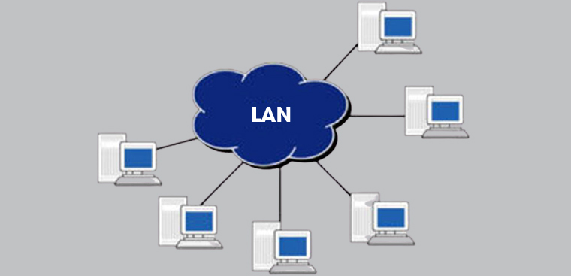

Ảnh 2 Khái niệm về mạng LAN

Mạng LAN có các đặc điểm sau:

* Băng thông lớn để có khả năng chạy các ứng dụng trực tuyến như xem phim, giải trí, hội thảo qua mạng.
* Kích thước mạng bị giới hạn bởi thiết bị.
* Chi phí thiết kế, lắp đặt mạng LAN rẻ.
* Quản trị đơn giản.

b) Mạng đô thị: Mạng đô thị MAN (Metropolitan Area Network) gần giống như mạng LAN nhưng giới hạn kích thước của nó là một thành phố hay một quốc gia. Mạng MAN kết nối các mạng LAN lại với nhau thông qua môi trường truyền dẫn và các phương thức truyền thông khác nhau. Mạng MAN có các đặc điểm sau:

* Băng thông ở mức trung bình, đủ để phục vụ các ứng dụng cấp thành phố hay quốc gia như chính phủ điện tử, thương mại điện tử, các ứng dụng của các ngân hàng…
* Do MAN kết nối nhiều LAN nên việc quản trị sẽ gặp khó khăn hơn, đồng thời độ phức tạp cũng tăng theo.
* Chi phí các thiết bị MAN tương đối đắt tiền.

**c) Mạng diện rộng:** Mạng diện rộng WAN (Wide Area Network) có phạm vi bao phủ một vùng rộng lớn, có thể là quốc gia, lục địa hay toàn cầu. Mạng WAN thường là mạng của các công ty đa quốc gia hay toàn cầu. Mạng WAN lớn nhất hiện nay là mạng Internet. Mạng WAN là tập hợp của nhiều mạng LAN và MAN được nối lại với nhau thông qua các phương tiện như vệ tinh, sóng vi ba,cáp quang,điện thoại ….**[1]**

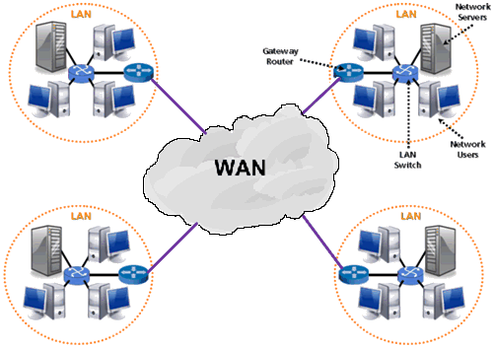

Ảnh 3 Khái niệm về mạng WAN

Mạng WAN có các đặc điểm sau:

* Băng thông thấp, dễ mất kết nối, thường chỉ phù hợp với các ứng dụng online như e – mail, ftp, web….
* Phạm vi hoạt động không giới hạn.
* Do kết nối nhiều LAN và MAN với nhau nên mạng rất phức tạp và các tổ chức toàn cầu phải đứng ra quy định và quản lý.
* Chi phí cho các thiết bị và công nghệ WAN rất đắt Chú ý là việc phân biệt mạng thuộc loại LAN, MAN hay WAN chủ yếu dựa trên khoảng cách vật lý và chỉ máng tính chất ước lệ.

**Băng thông, tốc độ và thông lượng:**

1) Băng thông: Khái niệm băng thông (bandwidth) là một trong những đặc trưng quan trọng của môi trường truyền dẫn. Băng thông là khoảng tần số mà môi trường truyền dẫn có thể đáp ứng được và đơn vị của nó là Hz (Hertz). Băng thông liên quan mật thiết đến tốc độ tối đa của đường truyền (theo công thức tính toán của Nyquist), do vậy có đôi khi người ta hay dùng tốc độ tối đa (tính bằng bps) để chỉ băng thông của mạng.

2) Tốc độ: Tốc độ (rate) thường được tính bằng đơn vị bps, nghĩa là số bit truyền đi trong 1 giây. Ví dụ: Tốc độ trên đường truyền Ethernet là 10Mbps nghĩa là 10 triệu bit được truyền trong 1 giây.

3) Thông lượng: Thông lượng (throughput) là lượng thông tin hữu ích được truyền đi trên mạng trong một đơn vị thời gian và chính thông lượng mới là chỉ số để đánh giá mạng nhanh hay chậm.

#### 2.1.2. Các phương pháp bảo mật hệ thống trong mạng LAN

Với nhu cầu trao đổi thông tin ngày càng cao hiện nay, các cơ quan, tổ chức cần thiết phải kết nối với mạng Internet. Ngoài tốc độ thì an toàn và bảo mật thông tin là một trong những vấn đề quan trọng hàng đầu với hệ thống mạng của các cơ quan, doanh nghiệp, tổ chức. Tính năng bảo mật mạng LAN cần được chú trọng. **[2]**

**Một số quy tắc bảo mật máy tính và hệ**[**thống mạng LAN**](https://viettelco.net/mang-noi-bo-local-area-network-cach-thiet-lap-mang-noi-bo/)

* Sao lưu dữ liệu quan trọng.
* Cài và cập nhật đều đặn phần mềm diệt virus.
* Gỡ bỏ file, chương trình và dịch vụ không cần thiết.
* Cập nhật hệ điều hành.
* Cài tường lửa và cấu hình chuẩn.
* Đóng các cổng truy cập không cần thiết.
* Đặt mật khẩu [BIOS.](https://vi.wikipedia.org/wiki/BIOS)
* Thiết lập các quy định cho GPO.
* Dùng phần mềm lọc nội dung cho HTTP, FTP và SMTP.
* Dùng phần mềm chống thư rác.

**Mô hình mạng bảo mật cho hệ thống mạng Lan**

* Một [**mô hình mạng**](https://viettelco.net/cong-dung-cua-mang-lan/) được bảo mật cao là điều cần thiết cho mỗi tổ chức để phân biệt rõ ràng giữa các vùng mạng theo chức năng và thiết lập các chính sách an toàn thông tin riêng cho từng vùng mạng theo yêu cầu thực tế.
* Mô hình mạng bảo mật gồm các thành phần, các vùng khác nhau, các thành phần trong mô hình mạng.

**Các vùng mạng**

* **Vùng mạng nội bộ (Local area network – LAN)**

Các thiết bị mạng, máy trạm và máy chủ thuộc **mạng nội bộ** của đơn vị được đặt trong vùng mạng này.

* **Vùng mạng DMZ**

Vùng DMZ là một vùng mạng trung lập giữa **mạng nội bộ** và mạng Internet. Đây là nơi chứa các dữ liệu cho phép người dùng từ Internet truy xuất vào. Người dùng cần chấp nhận các rủi ro tấn công từ Internet khi truy cập vào DMZ. Các dịch vụ thường được triển khai trong vùng DMZ là: máy chủ Web, Mail, DNS, FTP,…

* **Vùng mạng Server (Server Farm)**

Các máy chủ không trực tiếp (bao gồm Database Server, LDAP Server,…) cung cấp dịch vụ cho mạng Internet sẽ được đặt tại Server Farm.

* **Vùng mạng Internet**

Đây là vùng kết nối với mạng Internet toàn cầu.

**Các tiêu chí khi thiết kế mô hình mạng bảo mật**

* Các máy chủ web, mail… cung cấp dịch vụ ra mạng Internet nên được đặt trong vùng DMZ. Vùng DMZ giúp bảo vệ các máy chủ khỏi các tấn công [**mạng nội bộ**](https://viettelco.net/cong-dung-cua-mang-lan/) hoặc mất quyền kiểm soát.  
  Lưu ý: Trong DMZ không đặt web server, mail server hoặc các máy chủ chỉ cung cấp dịch vụ cho nội bộ.
* Các máy chủ ứng dụng, database server, máy chủ xác thực… dành cho mạng nội bộ nên được đặt trong vùng mạng server network. Các máy chủ cần được bảo vệ khỏi các tấn công từ Internet và **mạng nội bộ**.  
  Ngoài ra, bạn có thể chia nhỏ vùng server network để nâng cao tính bảo mật với các hệ thống bao gồm nhiều cụm máy chủ khác nhau hoặc thông tin yêu cầu mức bảo mật cao.
* Triển khai hệ thống phòng thủ tường lửa (firewall) và thiết bị phát hiện/phòng chống xâm nhập (IDS/IPS) để bảo vệ hệ thống, chống tấn công và xâm nhập trái phép.
* Trước khi kết nối đến ISP, bạn nên đặt một Router ngoài cùng nhằm lọc các lưu lượng và các gói tin không mong muốn.

### 2.2. Các thiết bị xây dựng mạng

#### 2.2.1. Thiết bị Switch Planet 24 port 10/100/1000 layer 2 - WGSW-24040R - 48V Redundant PWR

Series WGSW-24040 có thể được tích hợp những tính năng quản lý mạng cơ bản như cấu hình tốc độ trên cổng, Port aggregation, Q-in-Q VLAN, private VLAN, Spanning Tree, QoS từ Layer 2 đến Layer 4, quản lý băng thông và IGMP Snooping. Thiết bị hỗ trợ IEEE 802.1Q Tagged VLAN và hỗ trợ VLAN group lên tới 255. Thông qua việc kết hợp nhiều cổng sẽ làm tăng tốc độ thực thi của WGSW-24040 khi gộp các cổng lại. Tối đa tới 16 cổng có thể được đăng kí tới 12 nhóm trunk và hỗ trợ Fail-over.

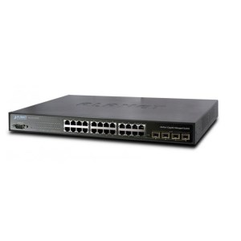

Ảnh 4 Thiết bị Series WGSW-24040

- Thiết bị chuyển mạch hiệu suất cao với cấu trúc chuyển mạch non-blocking cho phép chuyển mạch tốc độ dây với tổng thông lượng lên tới 48Gbps, cho phép triển khai linh động, khả năng kết nối mềm dẻo tới các máy chủ hay tới các hệ thống switch khác.

- GSW-24040 của PLANET có tính năng danh sách điều khiển truy cập (ACL) để áp đặt chính sách bảo mật cho việc truyền tin. Nó có các cơ chế bảo vệ nhận thực người sử dụng và thiết bị theo chuẩn 802.1x. Tính năng này rất hiệu quả trong việc giới hạn số lượng các máy trạm truy cập. Người quản trị có thể xây dựng mạng doanh nghiệp bảo mật cao với thời gian và chi phí thấp nhất.

Thông số kỹ thuật:

* 24 cổng Gigabit Ethernet 10/ 100/ 1000 Mbps Base-T
* 4 cổng với giao diện Mi-ni GBIC / khe cắm SFP từ cổng 21 đến cổng 24
* Giao diện console cho khả năng cài đặt và quản lý
* 24 cổng Gigabit Ethernet 10/ 100/ 1000 Mbps Base-T
* 4 cổng với giao diện Mi-ni GBIC / khe cắm SFP từ cổng 21 đến cổng 24

- **Giá bán** : 8.960.000 VND

#### 2.2.2. Thiết bị ASUS Wireless Router RP-N12

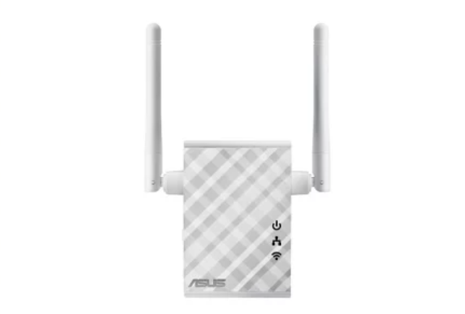

Ảnh 5 Hình ảnh thiết bị ASUS Wireless Router RP-N12

* Ăng-ten bên ngoài tăng cường độ phủ tín hiệu Wi-Fi và tăng tốc Wi-Fi của bạn tại mọi vị trí
* Thiết lập đơn giản chỉ với một thao tác nhấn nút WPS
* Đèn báo tín hiệu LED thông minh giúp bạn tìm điểm tốt nhất để đạt được hiệu suất Wi-Fi tối ưu
* Công nghệ Hỗ trợ chuyển vùng (Roaming Assist) giúp bạn được kết nối ổn định ở bất cứ điểm nào trong nhà hay văn phòng

- **Giá bán** : 619.000 VND

#### 2.2.3. Thiết bị Router Cisco 1941/K9

**Bộ định tuyến router cisco 1941/K9** được thiết kế để đáp ứng các yêu cầu của các chi nhánh nhỏ. Các [Router Cisco 1900](https://netsystemvn.com/router-cisco/) có thể cung cấp ít nhất 2 cổng GE tích hợp WAN, 2 EHWIC Slots, và 1 SIM khe. Hầu hết RAM của họ là 512 MB (mặc định) đến 2 GB (tối đa) và bộ nhớ Flash là 256 MB (mặc định) đến 4 GB (tối đa). **Bộ định tuyến router cisco 1941/K9** cho phép triển khai trong môi trường tốc độ cao với các dịch vụ đồng thời WAN cho phép lên đến 25 Mbps.

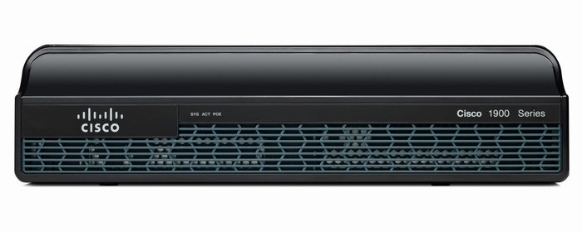

Ảnh 6 Hình ảnh thiết bị Router Cisco 1941/K9

* **Giá bán** : 17.676.000 VND

**Thông số kỹ thuật:**

* Product Type: **Router Cisco**
* Product Model: 1941
* Product Family: **1900**
* Power Source: Power Supply
* Ethernet Technology: Gigabit Ethernet
* Condition:  Factory New
* Cisco Part Number: **CISCO1941 / K9**
* Tốc độ: 2 x 10/100 / 1000Mbps
* Bộ nhớ Flash: Bộ nhớ 4GB
* Bộ nhớ RAM: Bộ nhớ 2GB
* Khe cắm mở rộng: 2 x HWIC, 1 x Services Module, 2 x CompactFlash thẻ

#### 2.2.4. Thiết bị máy in laser Canon LBP2900

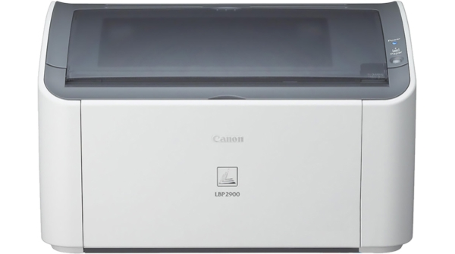

Ảnh 7 Thiết bị máy in laser Canon LBP2900

**Đặc điểm nổi bật:**

* Dùng mực Canon Cartridge 303 tăng tuổi thọ của máy
* Tốc độ in nhanh với 12 trang/phút tiết kiệm thời gian
* Độ phân giải 2400 x 600 dpi cho bản in rõ nét
* Thiết kế bảng điều khiển nút nhấn dễ dàng thao tác
* Cổng kết nối USB 2.0 tương thích mọi hệ điều hành Windows

**Giá bán** : 3.590.000 VND

#### 2.2.5. Switch Layer 3 Cisco ****SF350-48-K9****

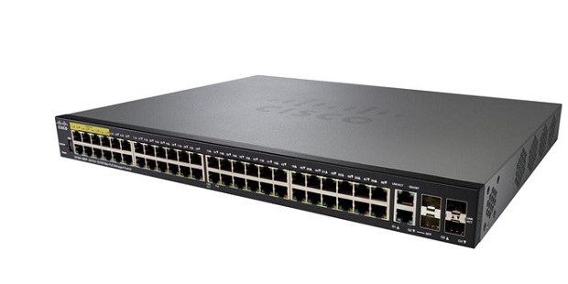

Ảnh 8 Switch Layer 3 Cisco **SF350-48-K9**

Switch cisco**SF350-48-K9**thuộc dòng sản phẩm Cisco small business 350 series.Thiết bị mạng switch Cisco**SF350-48-K9**được thiết kế để phù hợp ở cả 3 lớp mạng. Switch Cisco **SF350-48-K9**cung cấp48 10/100 ports, 2 10/100/1000 ports, 2 combo mini-GBIC cho các kết nối LAN tại các doanh nghiệp vừa và nhỏ.

**Giá bán** : 10.290.000 VND

#### 2.2.6. Camera an ninh DS-2CD2025FHWD-I

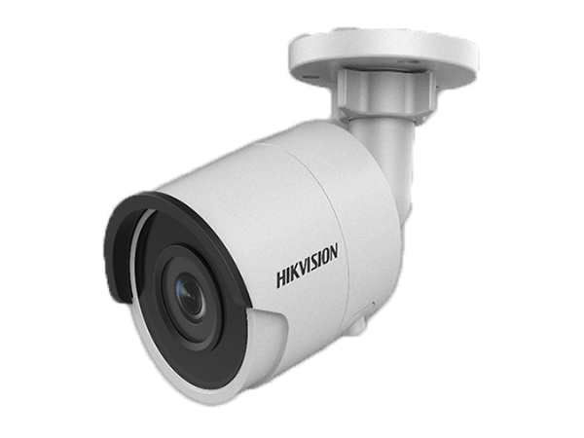

Ảnh 9 Hình ảnh thiết bị Camera an ninh DS-2CD2025FHWD-I

Camera IP HD hồng ngoại 1/2.8“, 2 Megapixel.

Tốc độ khung hình cao 50fps/60fps(1920×1080) DC12V/PoE, ePTZ (zoom kỹ thuật số),  3D DNR, BLC

* Giá bán : 2.700.000 VND

### 2.3. Bảng dự toán chi phí

|  |  |  |  |
| --- | --- | --- | --- |
| TÊN THIẾT BỊ | SỐ LƯỢNG | ĐƠN GIÁ | THÀNH TIỀN |
| Router Cisco 1941/K9 | 2 | 17.676.000 | 35.352.000 |
| Series WGSW-24040 | 7 | 8.960.000 | 62.720.000 |
| ASUS Wireless Router RP-N12 | 3 | 619.000 | 1.857.000 |
| Modem Router GWN7000 | 1 | 4.000.000 | 4.000.000 |
| Switch Layer 3 Cisco **SF350-48-K9** | 2 | 10.290.000 | 20.290.000 |
| Máy in laser Canon LBP2900 | 2 | 3.590.000 | 7.180.000 |
| Camera DS-2CD2025FHWD-I | 5 | 2.700.000 | 13.500.000 |
| TỔNG | | | 144.699.000 |

Ảnh 10 Bảng dự toán chi phí

Tổng chi phí linh kiện: 144.699.000VND (chưa bao gồm các chi phí phát sinh và thiết bị host).

# CHƯƠNG 3: TRIỂN KHAI THIẾT KẾ TRÊN CISCO PACKET TRACER

## 3.1. Sơ đồ tổng quan

### 3.1.1. Sơ đồ luận lý

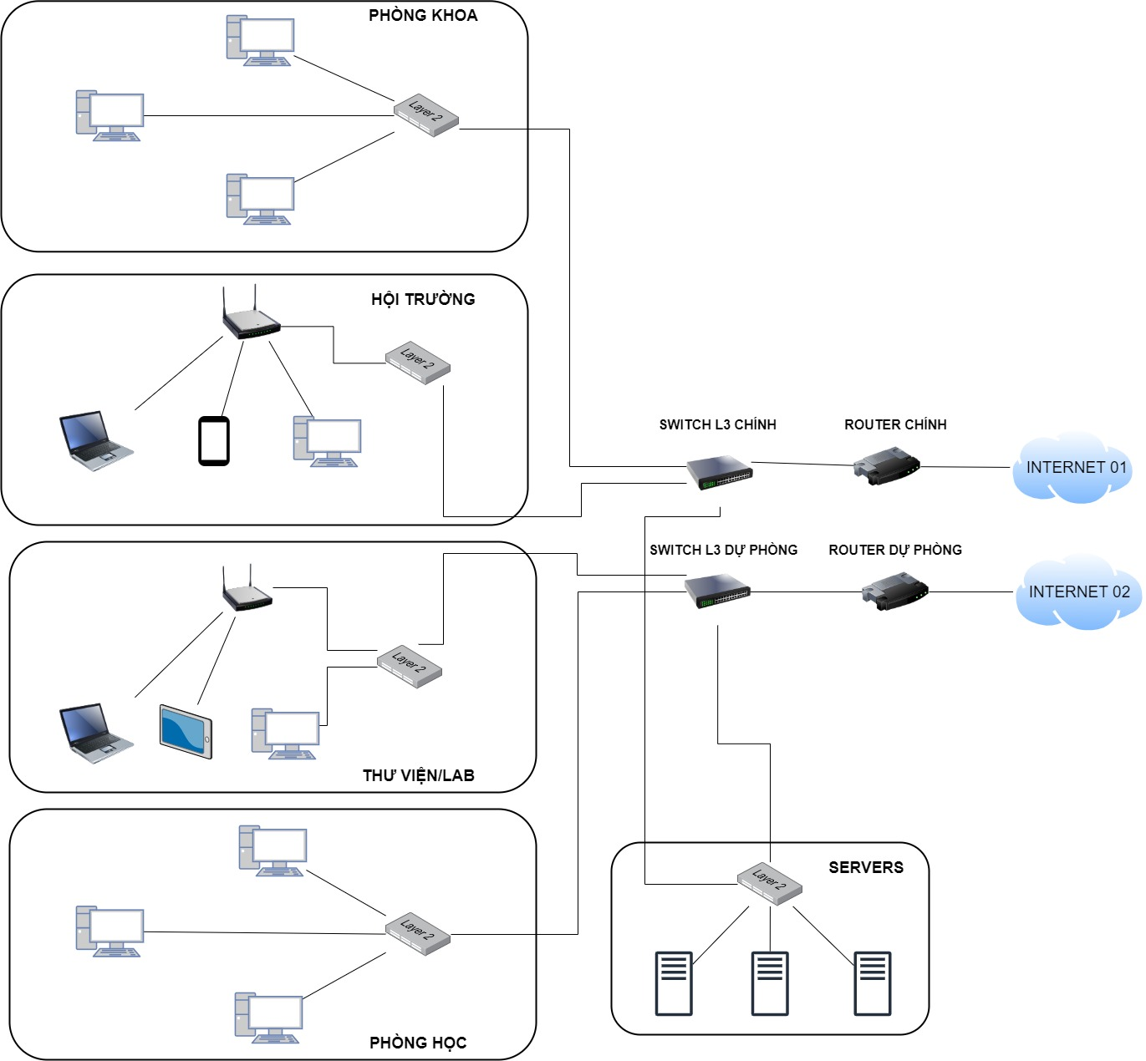

Ảnh 11 Sơ đồ logic

### 3.1.2. Sơ đồ vật lý

Tòa A tại trụ sở chính của trường đại học Văn Hiến gồm phòng máy chủ, Phòng khoa và hội trường:

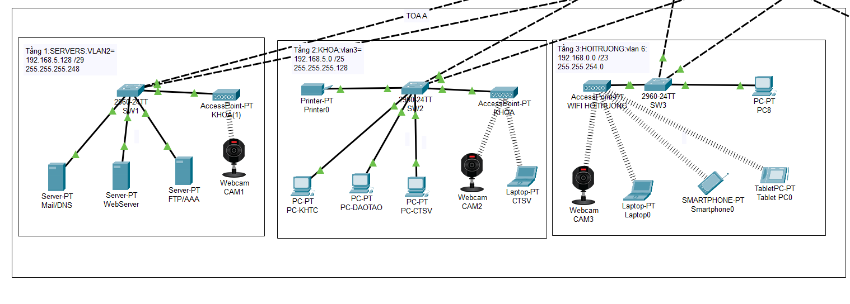

Ảnh 12 Sơ đồ vật lý Tòa A

Tòa B gồm phòng thực hành và thư viện:

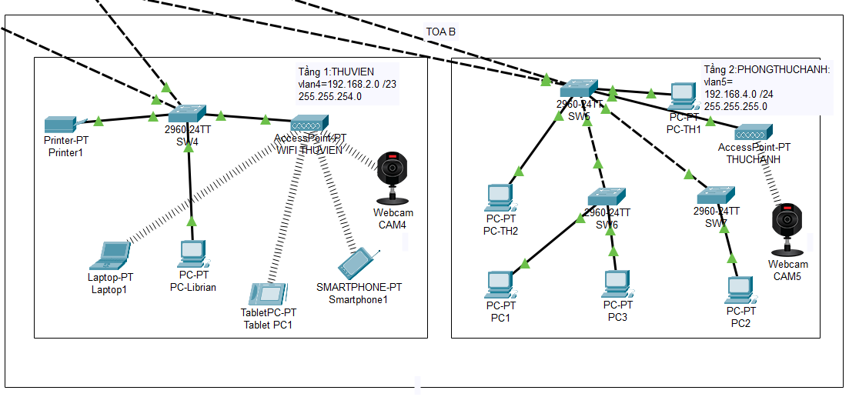

Ảnh 13 Sơ đồ vật lý Tòa B

Chi nhánh 2 trường đại học:

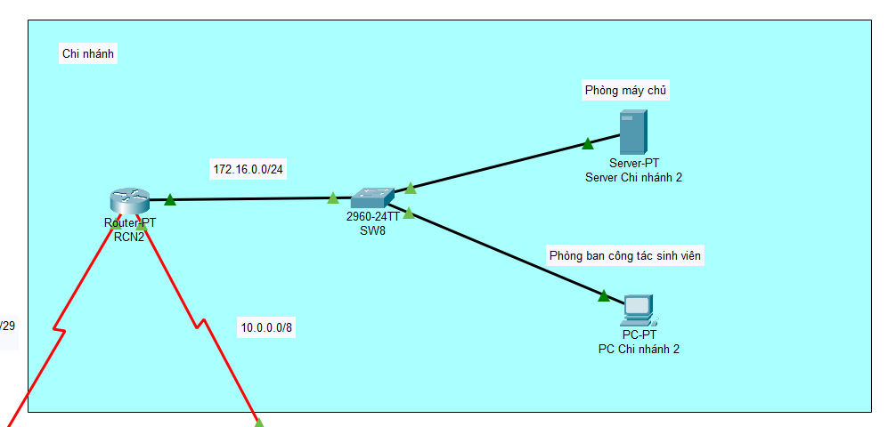

Ảnh 14 Sơ đồ vật lý chi nhánh 2

### 3.1.3. Mô tả chi tiết

* Tòa A gồm 3 tầng:
* VLAN 2: Phòng dành cho máy chủ- 3 hosts.
* VLAN 3: Khu vực cho các phòng khoa – 100 hosts.
* VLAN 6: Khu vực cho hội trường – 500 hosts.
* Tòa B gồm 4 tầng:
* VLAN 4: Thư viện – 500 host.
* VLAN 5: Phòng thực hành cho sinh viên – 200 hosts.
* Thiết bị cho tòa A:
* Network devices: 1 Router + 1 Switch layer 3- 24 ports + 1 AccessPoint + 1 Router wireless + 3 Switch layer2- 24port + 3 camera an ninh.
* End devices:
  + VLAN 2: 3 servers
  + VLAN 3: 100 PC.
  + VLAN 6: Laptop, smart phone, tablet,..(~500 devices).
* Thiết bị cho tòa B:
* Network devices: 1 Router + 1 Switch layer 3-24-port + 1 AccessPoint + 1 Switch layer 2- 24 ports + 3 switch layer 2-48 ports + 2 camera an ninh.
* End devices:
  + VLAN 4: 1 PC + Laptop, smart phone, tablet,..(~500 devices).
  + VLAN 5: 200 PC.
* Các phương pháp bảo mật mạng được sử dụng trong demo:
* Port security trên Switch.
* Thiết lập AAA trên máy chủ FTP/AAA.
* Bật tính năng xác thực trên router.
* Thiết lập Wireless Security trên Wireless Router.
* Cấu hình mật khẩu mã hóa console và enable cho tất cả các thiết bị router, switch.
* Thiết lập WEP trên thiết bị AccessPoint.

### 3.1.4. Bảng địa chỉ IP các thiết bị

|  |  |  |  |  |
| --- | --- | --- | --- | --- |
| **Thiết bị** | **Cổng** | **IP** | **Network mask** | **Default gateway** |
| Router | Fast Ethernet0/0 | 192.168.255.254 | 255.255.255.252 | N |
| Serial2/0 | 209.165.200.225 | 255.255.255.248 | N |
| Switch layer 3 | Vlan 2 | 192.168.5.129 | 255.255.255.248 | N |
| Vlan 3 | 192.168.5.1 | 255.255.255.128 | N |
| Vlan 4 | 192.168.2.1 | 255.255.254.0 | N |
| Vlan 5 | 192.168.4.1 | 255.255.255.0 | N |
| Vlan 6 | 192.168.0.1 | 255.255.254.0 | N |
| Vlan 7 | 192.168.255.253 | 255.255.255.252 | N |
| DNS/Email Server | FastEthernet0 | 192.168.5.130 | 255.255.255.248 | 192.168.5.129 |
| FTP/AAA Server | FastEthernet0 | 192.168.5.132 | 255.255.255.248 | 192.168.5.129 |
| Web Server | FastEthernet0 | 192.168.5.131 | 255.255.255.248 | 192.168.5.129 |
| Wireless KHOA | Internet | 192.168.5.5 | 255.255.255.128 | 182.168.5.1 |
| Computer KHOA | Sử dụng dịch vụ DHCP với network ID  192.168.5.0 /25 | | | 182.168.5.129 |
| Computer Hội trường | Sử dụng dịch vụ DHCP với network ID  192.168.0.0 /23 | | | 192.168.0.1 |
| Computer Thư viện | Sử dụng dịch vụ DHCP với network ID  192.168.2.0 /23 | | | 192.168.2.1 |
| Computer Phòng học | Sử dụng dịch vụ DHCP với network ID  192.168.4.0 /24 | | | 192.168.4.1 |

Ảnh 15Bảng địa chỉ IP

## 3.2. Cấu hình thiết bị

### 3.2.1. Router

* **R1**

**Cấu hình IP cho các cổng:**

*R1(config)#interface FastEthernet0/0*

*R1(config)#ip address 192.168.255.254 255.255.255.252*

*R1(config)#interface Serial2/0*

*R1(config)#ip address 209.165.200.225 255.255.255.248*

*R1(config)#ip route 172.16.0.0 255.255.255.0 209.165.200.226*

*R1(config)#ip route 0.0.0.0 0.0.0.0 192.168.255.253*

**Cấu hình xác thực AAA:**

*R1(config)#aaa new-model*

*R1(config)#aaa authentication login default group radius enable*

*R1(config)#radius-server host 192.168.5.132 auth-port 1645 key cisco123*

**Cấu hình Firewall sử dụng ZPF:**

*R1(config)#zone security IN-ZONE*

*R1(config-sec-zone)#exit*

*R1(config)#zone security OUT-ZONE*

*R1(config-sec-zone)#exit*

**Cấu hình Firewall sử dụng ZPF( thêm các access list cho phép các thiết bị ở trong mạng nội bộ inside có thể giao tiếp được tới các thiết bị tại chi nhánh) :**

*R1(config)#access-list 101 permit ip 192.168.5.128 0.0.0.7 any*

*R1(config)#access-list 101 permit ip 192.168.5.0 0.0.0.127 any*

*R1(config)#access-list 101 permit ip 192.168.0.0 0.0.1.255 any*

*R1(config)#access-list 101 permit ip 192.168.4.0 0.0.0.255 any*

*R1(config)#access-list 101 permit ip 192.168.2.0 0.0.1.255 any*

**Tạo class map:**

*R3(config)#class-map type inspect match-all IN-NET-CLASS-MAP*

*R3(config-cmap)# match access-group 101*

*R3(config-cmap)# exit*

*R3(config)#class-map type inspect match-all IN-NET-CLASS-MAP*

*R3(config)#match access-group 101*

*R3(config)#exit*

**Xác minh chính sách Firewall:**

*R3(config)#policy-map type inspect IN-2-OUT-PMAP*

*R3(config)#class type inspect IN-NET-CLASS-MAP*

*R3(config)#inspect*

*R3(config)#exit*

**Cấu hình Firewall sử dụng ZPF( thêm các access list cho phép các thiết bị tại chi nhánh được phép sử dụng dịch vụ của trường học như Web và Dns) :**

*R3(config)#access-list 100 permit tcp any host 192.168.5.131 eq 80*

*R3(config)#access-list 100 permit udp any host 192.168.5.130 eq 53*

*R3(config)#class-map type inspect match-all OUT-NET-CLASS-MAP*

*R3(config-cmap)#match access-group 100*

*R3(config-cmap)#exit*

*R3(config)#policy-map type inspect OUT-2-IN-PMAP*

*R3(config)#class type inspect OUT-NET-CLASS-MAP*

*R3(config)#inspect*

*R3(config)#exit*

*R3(config)#zone-pair security OUT-2-IN-ZPAIR source OUT-ZONE destination IN-ZONE*

*R3(config)#service-policy type inspect OUT-2-IN-PMAP*

*R3(config)#exit*

**Cấu hình định tuyến động RIPv2:**

*R2(config)#router rip*

*R2(config)#version 2*

*R2(config)#network 192.168.255.0*

*R2(config)#network 209.165.200.0*

* **R2**

**Cấu hình hostname và IP cho từng cổng:**

*Router(config)#hostname R2*

*R2(config)#interface FastEthernet0/0*

*R2(config-if)#ip address 172.16.0.1 255.255.255.0*

*R2(config-if)#exit*

*R2(config)#interface Serial2/0*

*R2(config-if)#ip address 209.165.200.226 255.255.255.248*

**Cấu hình định tuyến động RIPv2:**

*R2(config)#router rip*

*R2(config)#version 2*

*R2(config)#network 172.16.0.0*

*R2(config)#network 209.165.200.0*

### 3.2.2. Core Switch layer 3

**Cấu hình tạo VLAN:**

*CORE(config)#vlan 2*

*CORE(config-vlan)#name SERVERS*

*CORE(config-vlan)#exit*

*CORE(config)#vlan 3*

*CORE(config-vlan)#name KHOA*

*CORE(config-vlan)#exit*

*CORE(config)#vlan 4*

*CORE(config-vlan)#name THUVIEN*

*CORE(config-vlan)#exit*

*CORE(config)#vlan 5*

*CORE(config-vlan)#name PHONGHOC*

*CORE(config-vlan)#exit*

*CORE(config)#vlan 6*

*CORE(config-vlan)#name HOITRUONG*

*CORE(config-vlan)#exit*

**Cấu hình VTP:**

*CORE(config)#vtp domain netsec.com*

*CORE(config)#vtp password password*

*CORE(config)#vtp mode server*

**Cấu hình IP cho từng cổng và vlan:**

*CORE(config)#interface FastEthernet0/2*

*CORE(config)#no switchport*

*CORE(config)#ip address 192.168.255.253 255.255.255.252*

*CORE(config)#interface Vlan2*

*CORE(config)#ip address 192.168.5.129 255.255.255.248*

*CORE(config)#interface Vlan3*

*CORE(config)#ip address 192.168.5.1 255.255.255.128*

*CORE(config)#interface Vlan4*

*CORE(config)#ip address 192.168.2.1 255.255.254.0*

*CORE(config)#interface Vlan5*

*CORE(config)#ip address 192.168.4.1 255.255.255.0*

*CORE(config)#interface Vlan65*

*CORE(config)#ip address 192.168.0.1 255.255.254.0*

**Cấu hình cấp phát IP động DHCP cho từng vlan:**

*CORE(config)#ip dhcp pool KHOA*

*CORE(config)#network 192.168.5.0 255.255.255.128*

*CORE(config)#default-router 192.168.5.1*

*CORE(config)#dns-server 192.168.5.130*

*CORE(config)#ip dhcp pool HOITRUONG*

*CORE(config)#network 192.168.0.0 255.255.254.0*

*CORE(config)#default-router 192.168.0.1*

*CORE(config)#dns-server 192.168.5.130*

*CORE(config)#ip dhcp pool THUVIEN*

*CORE(config)#network 192.168.2.0 255.255.254.0*

*CORE(config)#default-router 192.168.2.1*

*CORE(config)#dns-server 192.168.5.130*

*CORE(config)#ip dhcp pool PHONGHOC*

*CORE(config)#network 192.168.4.0 255.255.255.0*

*CORE(config)#default-router 192.168.4.1*

*CORE(config)#dns-server 192.168.5.130*

**Cấu hình định tuyến động RIPv2:**

*CORE(config)#router rip*

*CORE(config)#version 2*

*CORE(config)#network 192.168.0.0*

*CORE(config)#network 192.168.2.0*

*CORE(config)#network 192.168.4.0*

*CORE(config)#network 192.168.5.0*

*CORE(config)#network 192.168.255.0*

### 3.2.2. Switch layer 2

1. **Switch1**

**Cấu hình VTP:**

*SW1(config)#vtp domain netsec.com*

*SW1(config)#vtp password password*

*SW1(config)#vtp mode client*

**Cấu hình Trunk và Access vlan:**

*SW1(config)#interface FastEthernet0/1*

*SW1(config-if)#switchport mode trunk*

*SW1(config-if)#exit*

*SW1(config)#interface FastEthernet0/2*

*SW1(config-if)#switchport access vlan 2*

*SW1(config-if)#exit*

*SW1(config)#interface FastEthernet0/3*

*SW1(config-if)#switchport access vlan 2*

*SW1(config-if)#exit*

*SW1(config)#interface FastEthernet0/4*

*SW1(config-if)#switchport access vlan 2*

*SW1(config-if)#exit*

1. **Switch2**

**Cấu hình VTP:**

*SW2(config)#vtp domain netsec.com*

*SW2(config)#vtp password password*

*SW2(config)#vtp mode client*

**Cấu hình Trunk và Access vlan:**

*SW2(config)#interface FastEthernet0/1*

*SW2(config-if)#switchport mode trunk*

*SW2(config-if)#exit*

*SW2(config)#interface FastEthernet0/2*

*SW2(config-if)#switchport access vlan 3*

*SW2(config-if)#switchport mode access*

*SW2(config-if)#exit*

*SW2(config)#interface FastEthernet0/3*

*SW2(config-if)#switchport access vlan 3*

*SW2(config-if)#switchport mode access*

*SW2(config-if)#exit*

*SW2(config)#interface FastEthernet0/4*

*SW2(config-if)#switchport access vlan 3*

*SW2(config-if)#switchport mode access*

*SW2(config-if)#exit*

*SW2(config)#interface FastEthernet0/5*

*SW2(config-if)#switchport access vlan 3*

*SW2(config-if)#switchport mode access*

*SW2(config-if)#exit*

*SW2(config)#interface FastEthernet0/7*

*SW2(config-if)#switchport access vlan 3*

*SW2(config-if)#switchport mode access*

1. **Switch3**

**Cấu hình VTP:**

*SW3(config)#vtp domain netsec.com*

*SW3(config)#vtp password password*

*SW3(config)#vtp mode client*

**Cấu hình Trunk và Access vlan:**

*SW3(config)#interface FastEthernet0/1*

*SW3(config-if)#switchport mode trunk*

*SW3(config-if)#exit*

*SW3(config)#interface FastEthernet0/2*

*SW3(config-if)#switchport access vlan 6*

*SW3(config-if)#switchport mode access*

*SW3(config-if)#exit*

*SW3(config)#interface FastEthernet0/3*

*SW3(config-if)#switchport access vlan 6*

*SW3(config-if)#switchport mode access*

*SW3(config-if)#exit*

1. **Switch4**

**Cấu hình VTP:**

*SW4(config)#vtp domain netsec.com*

*SW4(config)#vtp password password*

*SW4(config)#vtp mode client*

**Cấu hình Trunk và Access vlan:**

*SW4(config)#interface FastEthernet0/1*

*SW4(config-if)#switchport mode trunk*

*SW4(config-if)#exit*

*SW4(config)#interface FastEthernet0/2*

*SW4(config-if)#switchport access vlan 4*

*SW4(config-if)#exit*

*SW4(config)#interface FastEthernet0/3*

*SW4(config-if)#switchport access vlan 4*

*SW4(config-if)#switchport mode access*

*SW4(config-if)#exit*

*SW4(config)#interface FastEthernet0/4*

*SW4(config-if)#switchport access vlan 4*

*SW4(config-if)#switchport mode access*

*SW4(config-if)#exit*

1. **Switch5**

**Cấu hình VTP:**

*SW5(config)#vtp domain netsec.com*

*SW5(config)#vtp password password*

*SW5(config)#vtp mode client*

**Cấu hình Trunk và Access vlan:**

*SW5(config)#interface FastEthernet0/1*

*SW5(config-if)#switchport access vlan 5*

*SW5(config-if)#switchport mode access*

*SW5(config-if)#exit*

*SW5(config)#interface FastEthernet0/2*

*SW5(config-if)#switchport mode trunk*

*SW5(config-if)#exit*

*SW5(config)#interface FastEthernet0/3*

*SW5(config-if)#switchport access vlan 5*

*SW5(config-if)#exit*

*SW5(config)#interface FastEthernet0/4*

*SW5(config-if)#switchport access vlan 5*

*SW5(config-if)#exit*

*SW5(config)#interface FastEthernet0/5*

*SW5(config-if)#switchport access vlan 5*

*SW5(config-if)#switchport mode access*

*SW5(config-if)#exit*

*SW5(config)#interface FastEthernet0/6*

*SW5(config-if)#switchport access vlan 5*

*SW5(config-if)#switchport mode access*

*SW5(config-if)#exit*

### 3.2.3. Cấu hình dịch vụ các máy chủ

* Máy chủ DNS:

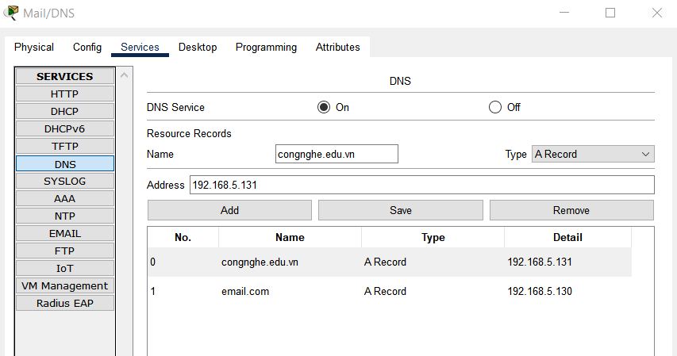

Ảnh 16 Cấu hình dịch vụ DNS

* Máy chủ Mail:

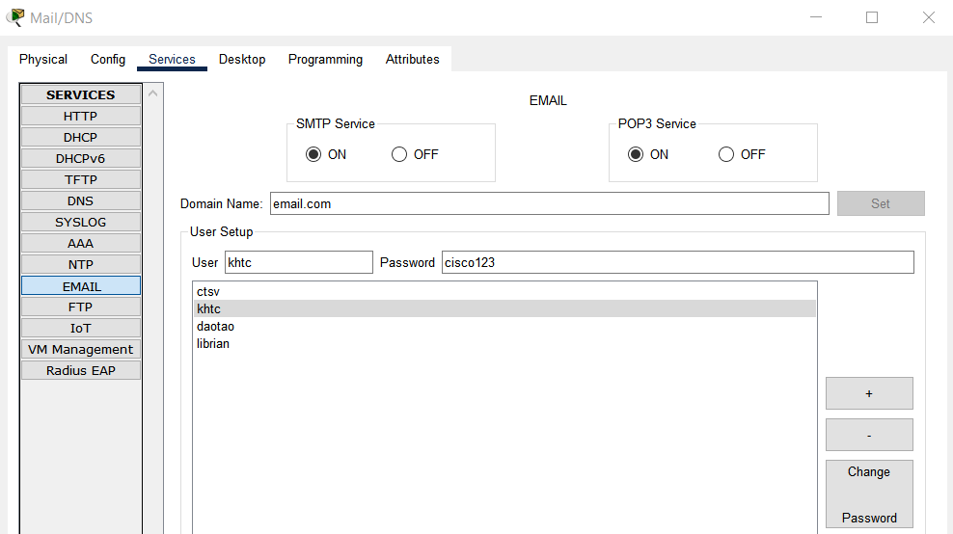

Ảnh 17 Cấu hình dịch vụ Mail

* Máy chủ Web:

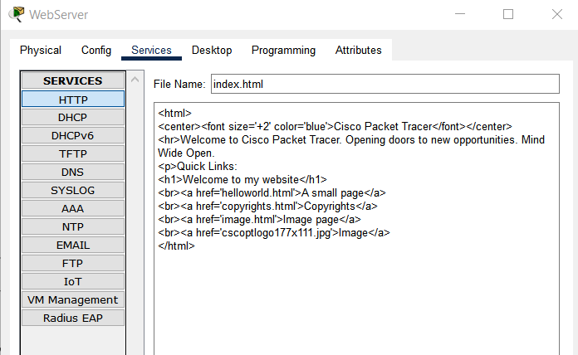

Ảnh 18 Cấu hình dịch vụ Web

* Máy chủ FTP:

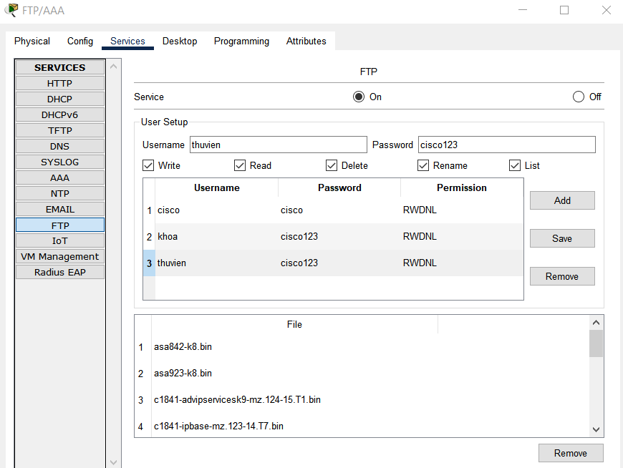

Ảnh 19 Cấu hình dịch vụ FTP

* Máy chủ xác thực AAA:

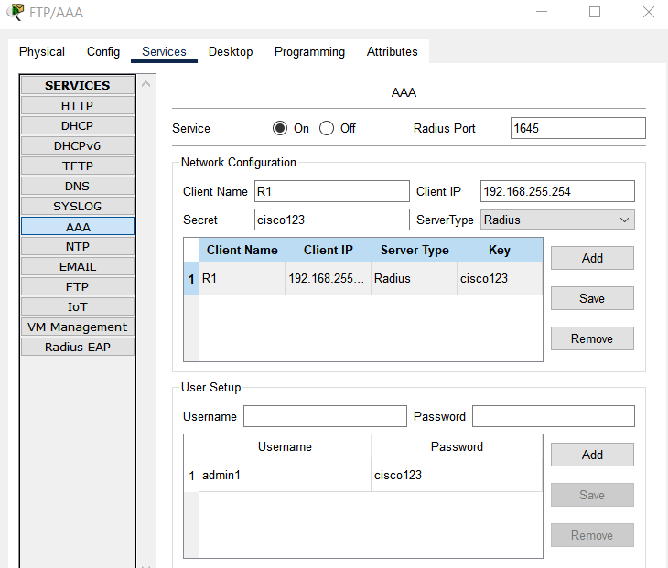

Ảnh 20 Cấu hình dịch vụ AAA

## 3.3. Kết quả chạy chương trình

### 3.3.1. Kiểm tra tính liên thông trong mạng

Đầu tiên trên các máy nhân viên chọn cấu hình IP để động DHCP:

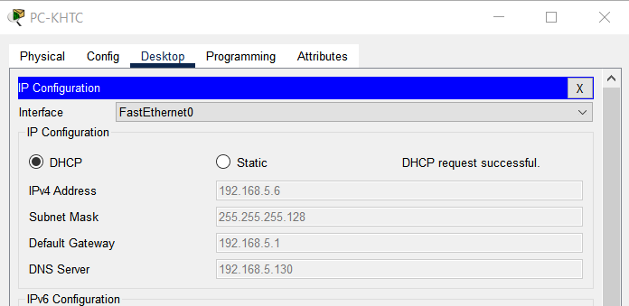

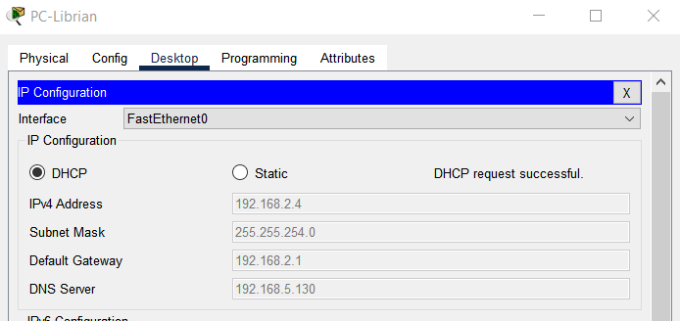

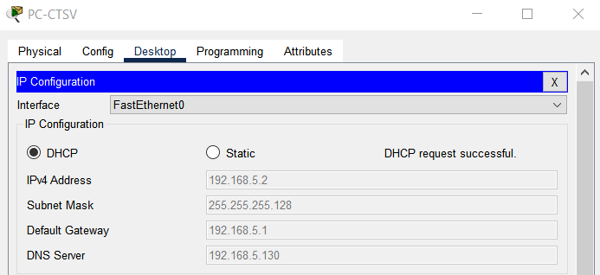

Ảnh 21 Kiểm tra DHCP trên các máy PC

Sau đó ping các thiết bị với nhau qua IP đã nhận được:

Từ máy Librian ping tới máy KHTC:

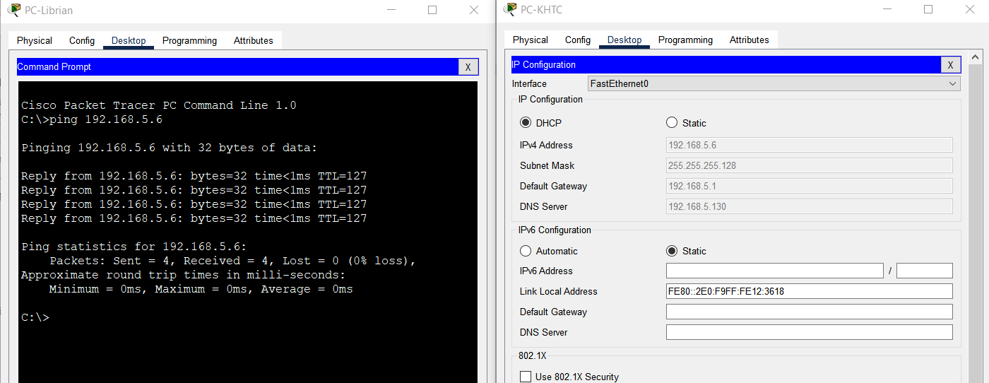

Ảnh 22 Kiểm tra ping từ máy Librian ping tới máy KHTC

Từ máy KHTC ping tới máy CTSV:

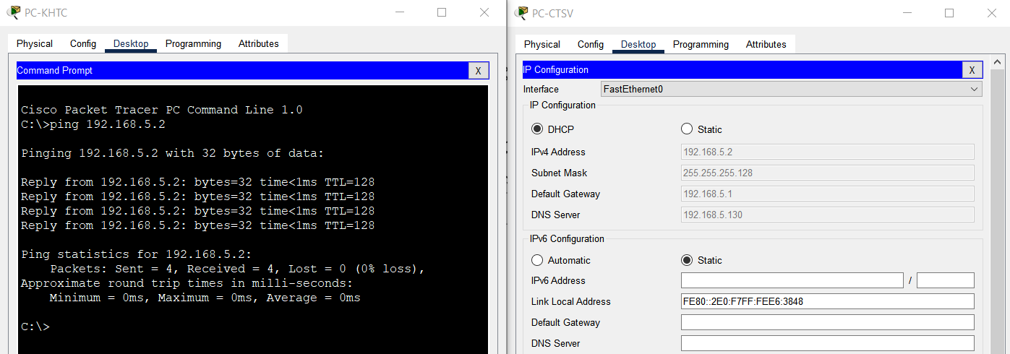

Ảnh 23 Kiểm tra ping từ máy KHTC ping tới máy CTSV

### 3.3.2. Chạy dịch vụ Web

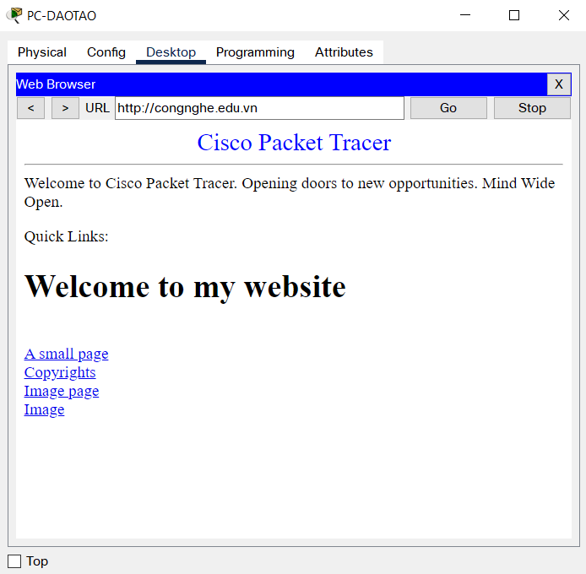

Ảnh 24 Kiểm tra dịch vụ Website

### 3.3.3. Sử dụng dịch vụ Email để gửi thông điệp giữa các nhân viên

Đầu tiên ta thiết lập Email cho Pc- kế hoạch tài chính như sau:

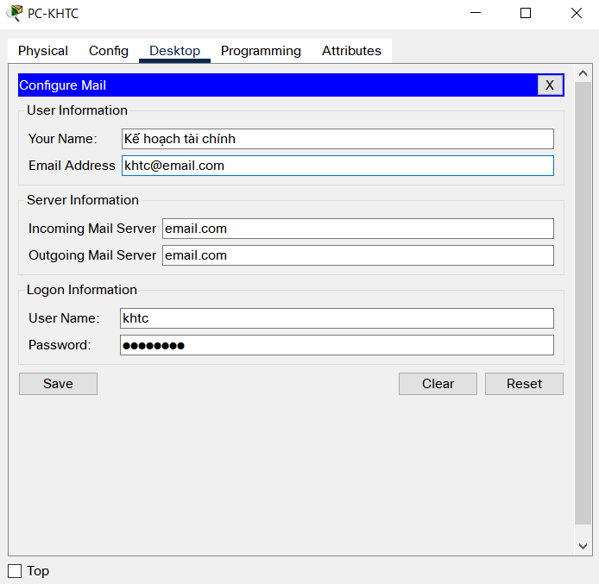

Ảnh 25 Cấu hình thông tin Email PC-KHTC

Tiếp theo đến PC-DaoTao:

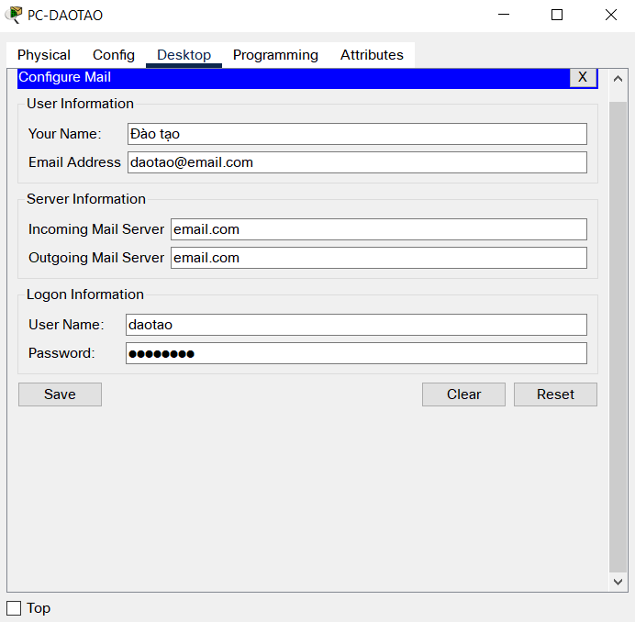

Ảnh 26 Cấu hình thông tin Email PC-DaoTao

Bây giờ ta thực hiện gửi Email từ máy kế hoạch tài chính sang máy đào tạo có địa chỉ Email là daotao@email.com:

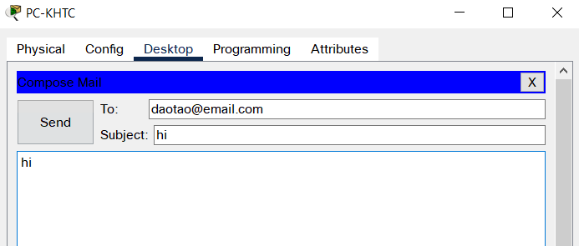

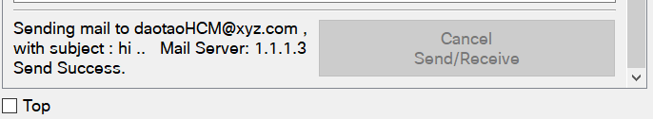

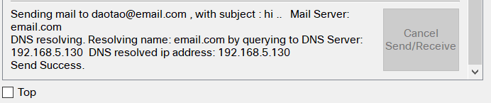

Ảnh 27 Gửi Email từ KHTC sang DaoTao

Kiểm tra Email nhận được từ máy DaoTao:

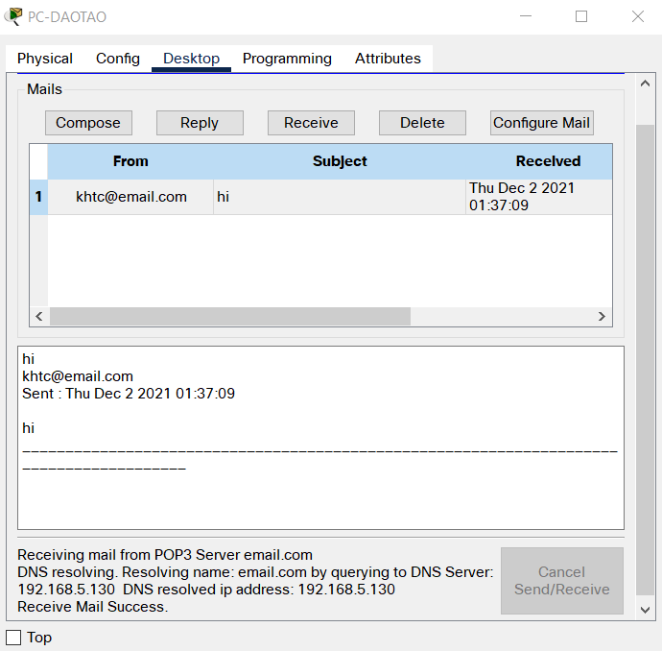

Ảnh 28 Kiểm tra Email nhận được ở máy DaoTao

### 3.3.4. Sử dụng dịch vụ FTP

Kiểm tra tài khoản và mật khẩu đã thiết lập để sử dụng dịch vụ FTP:

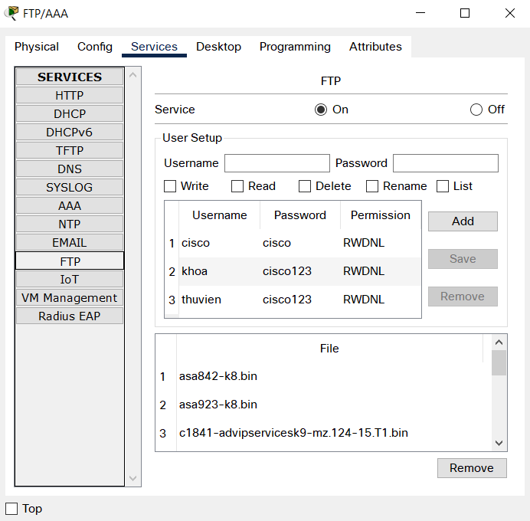

Ảnh 29 Kiểm tra thông tin FTP

Tiếp theo từ máy Pc-KHTC ta thực hiện tạo file testftp.txt:

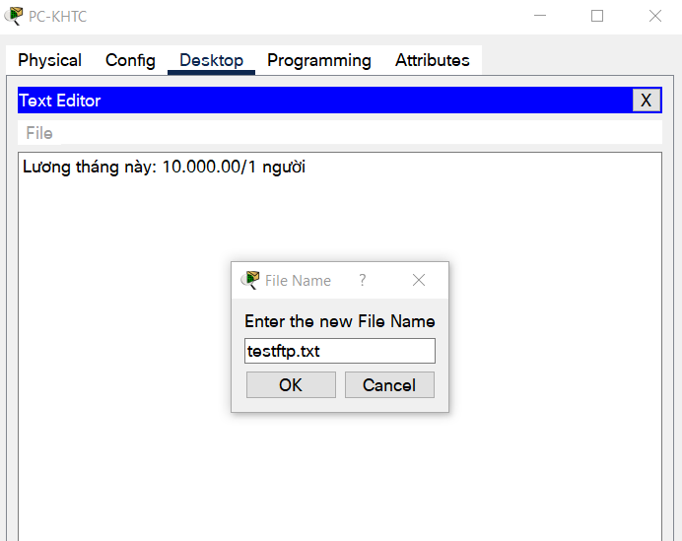

Ảnh 30 Tạo file testftp.txt

Truy cập vào máy chủ FTP bằng địa chỉ của máy chủ với câu lệnh ftp 192.168.4.2

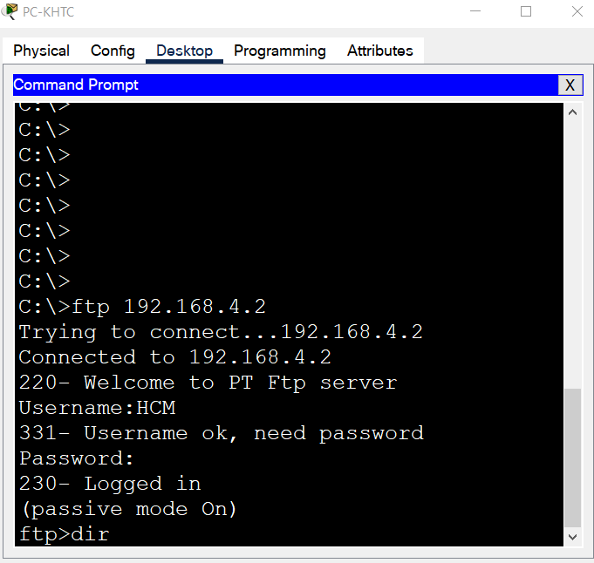

Ảnh 31 Truy cập dịch vụ FTP của máy chủ

Tải file đã tạo có tên testftp.txt lên máy chủ FTP

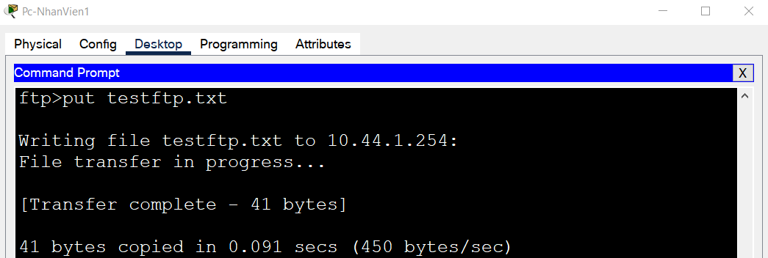

Ảnh 32 Tải file lên máy chủ FTP

Dùng câu lệnh dir để xác minh rằng file đã được tải lên thành công dòng thứ 33:

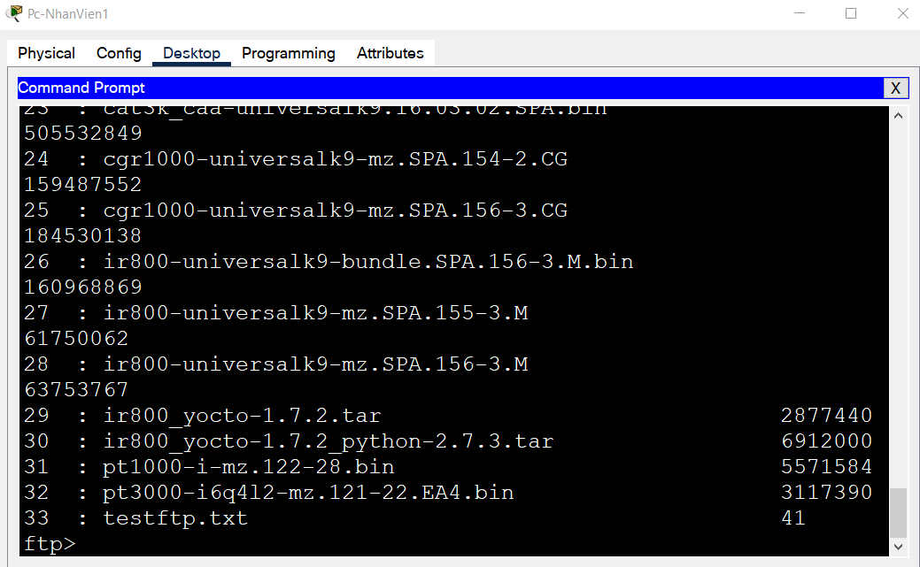

Ảnh 33Xác minh file đã tải lên máy chủ

Bây giờ từ máy DaoTao ta thực hiện tải file testftp.txt này xuống máy tính bằng cách nhập câu lệnh get testftp.txt:

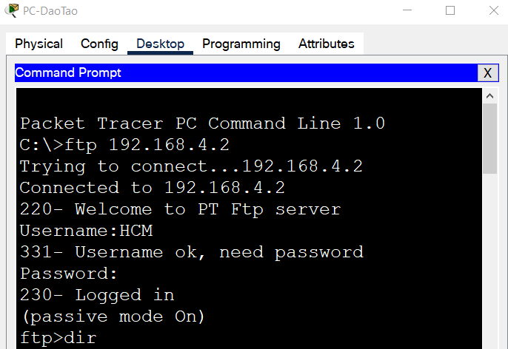

Ảnh 34 Truy cập FTP từ máy DaoTao

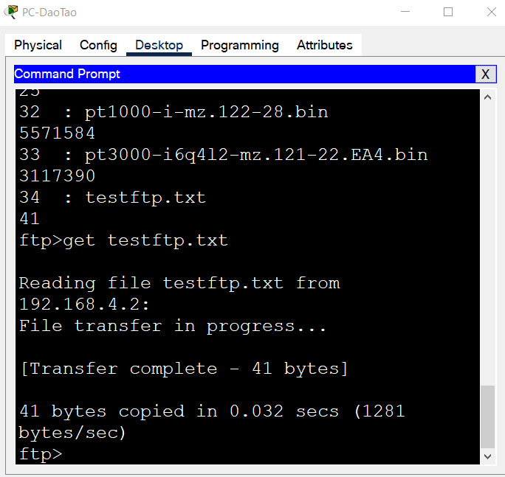

Ảnh 35 Tải file testftp.txt xuống máy tính của DaoTao

Bây giờ vào Text Editor ta thấy file testftp.txt đã nằm trong máy tính của DaoTao:

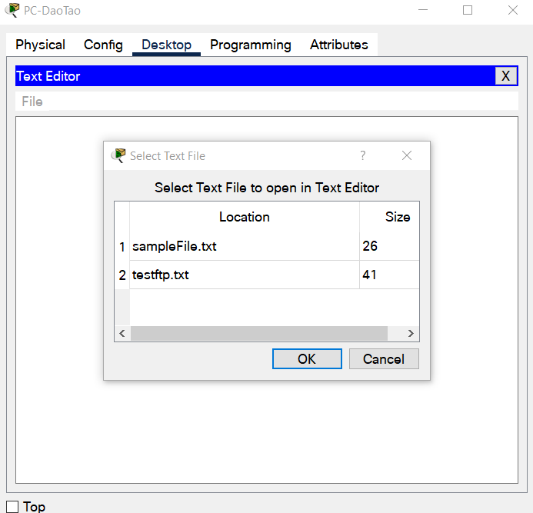

Ảnh 36Xác minh file đã tải xuống

Nhấn đúp->OK để xem thông tin văn bản bên trong:

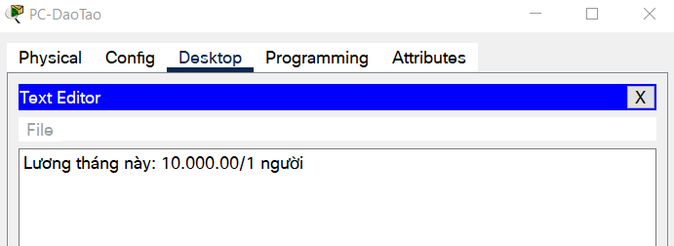

Ảnh 37Xem thông tin văn bản của file đã tải xuống

Như vậy dịch vụ FTP của hệ thống đang hoạt động tốt.

# **KẾT LUẬN VÀ HƯỚNG PHÁT TRIỂN**

**Kết luận:**

Trong bối cảnh công nghệ thông tin và truyền thông ngày càng phát triển, việc thiết kế và triển khai hệ thống mạng máy tính cho một trường đại học như ĐH Văn Hiến là vô cùng quan trọng và cần thiết. Để đáp ứng nhu cầu sử dụng mạng của cả học sinh, sinh viên và giảng viên, hệ thống mạng máy tính phải đảm bảo tính tin cậy, hiệu suất cao và đáp ứng được các yêu cầu công nghệ mới.

Trong quá trình thực hiện đề tài "Thiết kế và triển khai hệ thống mạng máy tính cho trường ĐH Văn Hiến", chúng em đã nghiên cứu, xác định và thực hiện các yêu cầu sau:

* Xác định yêu cầu: chúng em đã tiến hành phân tích nhu cầu sử dụng mạng của trường ĐH Văn Hiến thông qua việc tham khảo và phỏng vấn các bên liên quan. Điều này giúp chúng em hiểu rõ các yêu cầu cụ thể như số lượng người dùng, các ứng dụng và dịch vụ cần hỗ trợ, độ tin cậy và hiệu suất mong đợi.
* Thiết kế hệ thống: Dựa trên yêu cầu đã xác định, chúng em đã tiến hành thiết kế hệ thống mạng máy tính cho trường ĐH Văn Hiến. Điều này bao gồm việc lựa chọn các thiết bị mạng phù hợp, cấu hình mạng, và đảm bảo mạng có khả năng mở rộng trong tương lai.
* Triển khai hệ thống: Sau khi hoàn thiện thiết kế, chúng em đã triển khai hệ thống mạng máy tính cho trường ĐH Văn Hiến. Quá trình triển khai này gồm việc cài đặt, cấu hình và kiểm tra các thiết bị mạng, xây dựng các kết nối mạng, và thử nghiệm để đảm bảo hệ thống hoạt động đúng như mong đợi.

**Hướng phát triển:**

* Tiếp tục nghiên cứu và áp dụng các công nghệ mới nhằm nâng cao hiệu suất và khả năng mở rộng của mạng.
* Tăng cường bảo mật mạng bằng cách sử dụng các công nghệ và phương pháp bảo vệ thông tin hiện đại.
* Thực hiện việc giám sát và đánh giá định kỳ để phát hiện và khắc phục các vấn đề mạng sớm.
* Liên tục cập nhật và nâng cấp hệ thống mạng để đáp ứng nhu cầu ngày càng tăng của trường ĐH Văn Hiến.

# **TÀI LIỆU THAM KHẢO**

*[1]. Lê Hoàng Hiệp (và đtg), 2018, Công nghệ & Thiết bị mạng, NXB Giao thông Vận tải Hà Nội.*

*[2]. Lê Hoàng Hiệp (và đtg), 2019, Quản trị mạng CCNA Routing and Switching – Labs and Study Guide , NXB Giao thông Vận tải Hà Nội.*